Laboratorio de Ondas y Fluidos 201610

**experimento 1: príncipio de arquímedes.**

**Luis Felipe Duarte L.**1 **Sofía M. Delgado Balaguera.**2

*1Departamento de Geociencias*

*2Departamento de Geociencias*

*Universidad de los Andes, Bogotá, Colombia*

**05-02-2016**

**Resumen**

El Principio de Arquímedes es de gran importancia en el campo de las ciencias exactas como la Física. Durante la práctica experimental realizada, se pudo verificar la validez del Principio a partir del cálculo de las densidades para varios objetos sólidos y el fluido principal en estudio: el agua.

1. **Introducción**

El experimento ejecutado durante ésta práctica pretende obtener un acercamiento al valor real de la densidad del agua y algunos sólidos utilizando el Principio de Arquímedes. El interés físico sobre este principio recae en que permite conocer una de las propiedades esenciales de la materia, acerca del grado de compactación de las partículas que componen una sustancia: la densidad. Actualmente, tanto en la industria como en diversos campos de la ciencia es requerido el uso de materiales en estado sólido, liquído y gaseoso en múltiples aplicaciones, para ello, la densidad resulta útil en el discernir de qué material se adapta de mejor manera a un uso particular.

Los métodos utilizados para este experimento permiten comprobar que la fuerza de empuje que ejerce un fluido, en este caso el agua, sobre un sólido sumergido es igual a la magnitud del peso real del objeto. Esta relación entre empuje ejercido por el fluido y el peso real del mismo está modelada por la siguiente ecuación.

$F_{e}= ρ_{f} g V_{O}$ (1.1)

Adicionalmente, para determinar experimentalmente la densidad del agua, resulta útil usar la expresión:

$\frac{ρ_{o}}{ρ_{f}}= \frac{M}{M-m}$ (1.2)

De donde, finalmente se puede obtener la densidad del fluido (agua)

$ρ_{f}= \frac{\left(M-m\right) ρ_{O}}{M}$ (1.3)

1. **Procedimiento experimental**

En el montaje experimental se utiliza una balanza mecánica OHAU modelo 311 de alta sensibilidad, esta con el fin de medir las diferentes masas, tanto reales como aparentes, de los materiales metálicos. Por otro lado, se usaron objetos sólidos, uno de aluminio, otro de hierro, ambos cúbicos y una aleación de zinc y cobre o latón rectangular, a los cuales se les realizaron las respectivas medidas de masa.

En tercera instancia, fueron necesarios una jarra o recipiente y agua como el fluido principal en estudio, el recipiente con el objetivo de ocuparlo con el fluido y en este mismo sumergir cada uno de los objetos sólidos. Por último un calibrador para medir la longitud de las dimensiones (ancho, alto y profundo) de los metales en observación.

* 1. **Primera parte**

Inicialmente, debe calibrarse la balanza mediante la acomodación del mecanismo de ajuste a 0 del instrumento hasta que la línea de equilibrio coincida con el 0 de la parte inmovil. Una vez realizado esto, se procede a cuantificar cada una de las masas de los sólidos metálicos en la balanza, mediante la acomodación de las pesas móviles hasta que el mecanismo de ajuste de la balanza vuelva al equilibrio.

Posteriormente se toma la medida de las dimensiones de los objetos con el calibrador: tanto la altura, el ancho y la profundidad, esto con el objetivo de hallar el volumen de cada uno de ellos. Se debe tener en cuenta el error ocasionado por la incertidumbre de los instrumentos.

* 1. **Segunda parte**

Se desea medir la masa aparente de cada sólido metálico, para lo cual se coloca el recipiente lleno de agua encima de un soporte móvil cuyo peso no es leído por la balanza; éste que se ubica de tal forma que el plato de acero en el que se tomaron las medidas de la masa real quede debajo y aun se encuentra colgado a la balanza.

Luego con una cuerda atada a los objetos, se cuelgan del gancho libre de la balanza y se sumergen en el recipiente con agua sin dejar que estos tengan contacto con el recipiente y que queden enteramente sumergidos en el agua. Se vuelve a medir la masa de los objetos utilizando las pesas móviles de la balanza.

1. **Análisis de resultados**

Para iniciar, las masas obtenidas en kilogramos en la primera parte del procedimiento experimental se reportan en la tabla:

|  |  |
| --- | --- |
| MATERIAL | MASA (kg ± 1x10¯³ kg) |
| Cu-Zn | 0,0601 |
| Fe | 0,0600 |
| Al | 0,0602 |

Tabla 1: Masas medidas en la balanza.

De aquí, junto con el volumen calculado:

|  |  |
| --- | --- |
| MATERIAL | VOLUMEN (x 10¯⁶m³ ± 5x 10¯⁸ m³) |
| Cu-Zn | 7,70 |
| Fe | 7,58 |
| Al | 19,90 |

Tabla 2: Volumen calculado con el calibrador.

Por lo que usando la relación $ρ= m/V$ se obtienen las densidades para los bloques:

|  |  |
| --- | --- |
| MATERIAL | DENSIDAD (kg/m³ ± 0,05 m³) |
| Cu-Zn | 7818,18 |
| Fe | 7915,57 |
| Al | 3025,13 |

Tabla 3: Densidades calculadas de los bloques.

Y teniendo los valores de las densidades teóricas:

|  |  |
| --- | --- |
| MATERIAL | DENSIDAD (kg/m³) |
| Cu-Zn | 8500 |
| Fe | 7850 |
| Al | 2700 |

Tabla 4: Densidades reales de los materiales

Se puede deducir, que los valores obtenidos experimentalmente son muy válidos al encontrarse dentro del rango propuesto, y por lo tanto su acercamiento es correcto. Finalmente, se reporta el error porcentual obtenido para estas medidas:

|  |  |
| --- | --- |
| MATERIAL | ERROR DENSIDAD MATERIAL |
| Cu-Zn | 9,30% |
| Fe | 0,50% |
| Al | 11,85% |

Tabla 5: Error calculado para las densidades obtenidas.

Después de esto, se realizó la parte experimental 2 y a partir de las medidas de las masas aparentes (adjuntas en la hoja de datos) se obtuvo la gráfica cuyos datos presentaban una tendencia lineal:

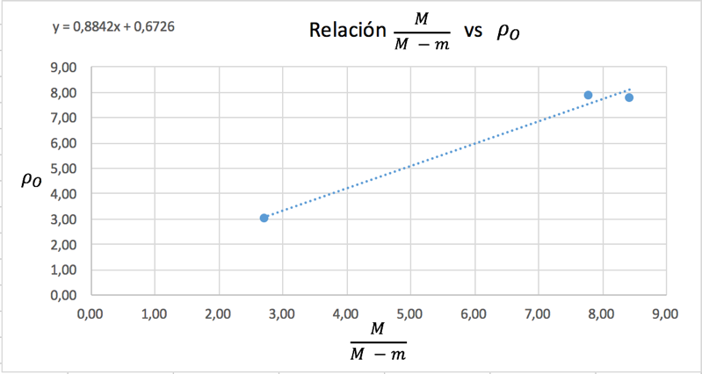

Gráfica 1: Relación entre densidad y cociende de masas.

Junto con la regresión lineal:

|  |  |
| --- | --- |
| REGRESIÓN LINEAL | |
| B | 0,88 |
| A | 0,67 |

Tabla 6: Datos de regresión lineal

Se puede observar que la pendiente de la recta que representa la densidad del fluido tiene un valor muy cercano al valor teórico (1 kg/m³). A partir, de este resultado se debería esperar un valor de densidad cercano a la densidad del agua para juzgar la validez del Principio de Arquímedes; el valor hallado muestra que el Principio es válido y cercano a la realidad aunque sujeto a la incertidumbre de los instrumentos. La exactitud de este resultado se puede cualificar como “buena” ya que el valor hallado difiere del teórico por 0,12 lo cual se puede explicar posiblemente con el error de los aparatos.

Finalmente, se calcula la fuerza de empuje para cada uno de los objetos.

|  |  |
| --- | --- |
| MATERIAL | FUERZA DE EMPUJE (N) |
| Cu-Zn | 7,02 x 10⁻⁵ |
| Fe | 7,51 x 10⁻⁵ |
| Al | 2,19 x 10⁻⁴ |

Tabla 7: Fuerza de empuje calculada para los objetos.

En cuanto a la naturaleza del objeto, se intuye que sí es un factor de importancia al momento de calcular las fuerzas de empuje. Características como la composición, la forma entre otros generan valores diferentes para la fuerza.

Para concluir, los errores que encontramos en este experimento fueron la incertidumbre ocasionada por los instrumentos de laboratorio en cada medición de masa (balanza) y de dimensiones (calibrador). Otra de las posibles fuentes de error es el experimentador, puesto que los datos tomados pueden ser inexactos.

1. **Conclusiones**

* El Principio de Arquímedes, es válido bajo medidas experimentales y representa una aproximación cercada a la realidad
* El cálculo de las densidades para cualquier objeto puede realizarse a partir del uso de la densidad del fluido que en el que esté sumergido
* La fuerza de empuje obtenida para los objetos es casi cercana al peso calculado para estos.

1. **Referencias**
2. [Sears Francis W.](http://www.amazon.com/s/ref=ntt_athr_dp_sr_1?_encoding=UTF8&sort=relevancerank&search-alias=books&field-author=SEARS%20FRANCIS%20W.), [Freedman Roger A.](http://www.amazon.com/s/ref=ntt_athr_dp_sr_2?_encoding=UTF8&sort=relevancerank&search-alias=books&field-author=FREEDMAN%20ROGER%20A.), Young Hugh, [Zemansky Mark W.](http://www.amazon.com/s/ref=ntt_athr_dp_sr_4?_encoding=UTF8&sort=relevancerank&search-alias=books&field-author=ZEMANSKY%20MARK%20W.) *Física Universitaria Volumen 2 (*Pearson Educación, 11 Edición, 2004)
3. [Sears Francis W.](http://www.amazon.com/s/ref=ntt_athr_dp_sr_1?_encoding=UTF8&sort=relevancerank&search-alias=books&field-author=SEARS%20FRANCIS%20W.), [Freedman Roger A.](http://www.amazon.com/s/ref=ntt_athr_dp_sr_2?_encoding=UTF8&sort=relevancerank&search-alias=books&field-author=FREEDMAN%20ROGER%20A.), Young Hugh, [Zemansky Mark W.](http://www.amazon.com/s/ref=ntt_athr_dp_sr_4?_encoding=UTF8&sort=relevancerank&search-alias=books&field-author=ZEMANSKY%20MARK%20W.) *Física Universitaria Volumen 1 (*Pearson Educación, 11 Edición, 2004)
4. OHAUS Croporation. *Cent-O-Gram Balance Model 311: Instruction Manual.* (Poland, 2010).